FECAP – FUNDAÇÃO ESCOLA DE COMÉRCIO ÁLVARES PENTEADO
Curso de Ciência da Computação
6º Semestre — Turma 6º CCOMP
SMASH
ESPECIFICAÇÃO FORMAL DAS REGRAS DE FUNCIONAMENTO
DA PAREDE INSTRUMENTADA DE TREINO DE TÊNIS
Entrega 2 — Teoria da Computação e Linguagens Formais
Projeto 7 — Grupo Smash
Felipe Vallim Soares — 24026060
Guilhermy Mariano Lisboa Garcia — 23025371
Gustavo Oliveira Demetrio — 24026213
Saulo Pereira de Jesus — 24026095
Kátia Milani Lara Bossi
São Paulo
2026

APRESENTAÇÃO DO PROJETO
O Smash transforma uma parede em uma superfície instrumentada de treino de tênis. Seis alvos de MDF, em uma grade de 3 colunas por 2 linhas, têm cada um uma pastilha piezoelétrica ligada a um pino analógico do ESP32. O firmware identifica o alvo atingido e a intensidade do golpe e envia o evento por WebSocket ao aplicativo. O aplicativo transforma esses eventos em jogo e registra cada sessão no backend. O LED da placa do ESP32 é o atuador, que responde ao jogador.
Na Entrega 1, modelamos o ciclo de detecção de impacto do firmware (M1). Desde então, a parede passou de 3×3 para 3×2, ganhou o atuador, e o aplicativo passou a conduzir a sessão de jogo, que é a segunda máquina deste documento (M2). Este documento descreve as regras de funcionamento do sistema como ele está implementado. As seções 1 a 6 seguem, na ordem, os seis itens do enunciado da Entrega 2.
Como se joga. Cada alvo tem uma de três cores (âmbar, azul ou vermelho), e cada cor aparece uma vez por linha da parede. Há quatro modos. No Color, o aplicativo pede uma cor por vez, e o jogador precisa acertar uma sequência de cores; um erro faz a sequência recomeçar. No Score, o aplicativo não pede cor: as cores da paleta do nível valem pontos, e acertar uma cor fora dela é erro e pode tirar pontos. Infinite Color e Infinite Score são as versões sem fim, que correm contra um relógio e terminam quando o tempo acaba. Color e Score têm 20 níveis cada, definidos em tabelas: no Color, cada nível define o tamanho da sequência, o prazo por alvo e o limite de erros; no Score, a pontuação-alvo, o tempo, a penalidade por erro e a precisão mínima.
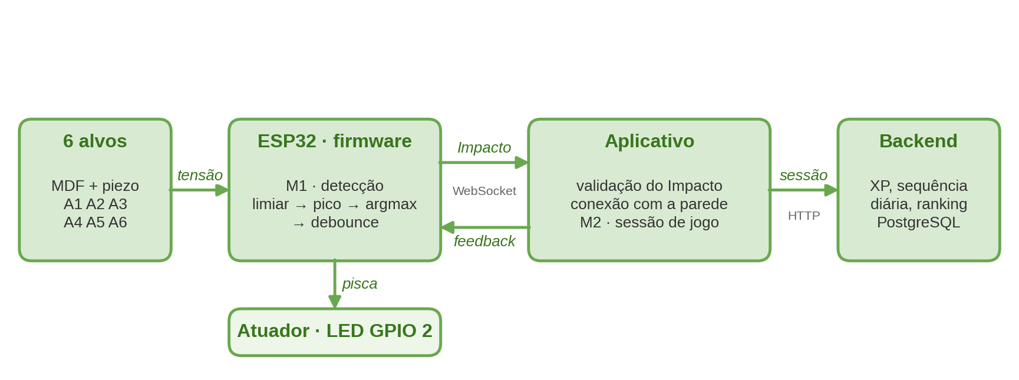
Figura 1 — Visão geral do sistema: onde cada máquina roda e o que trafega entre elas.

1 ATUALIZAÇÃO DA MÁQUINA DE ESTADOS

1.1 M1 — detecção de impacto (revisada)
O Quadro 1 resume o que mudou no projeto desde a Entrega 1.
Quadro 1 — Mudanças entre a Entrega 1 e a Entrega 2.
Aspecto | Entrega 1 | Entrega 2
Alvos | 9, em matriz 3×3 | 6, em grade 3×2
Leitura dos sensores | Multiplexador 74HC4051 em um pino | Cada piezo no seu pino: IO32, IO33, IO34, IO36, IO39 e IO35
Saída de M1 | alvo 1..9, linha e coluna 1..3 | alvo 1..6, linha 1..2, coluna 1..3
Atuador | Não havia | LED da placa (GPIO 2), acionado pela parede ou pelo app
Aplicativo | Apenas recebia o impacto | Conduz a sessão de jogo (M2)

Nenhuma dessas mudanças criou ou removeu uma fase do ciclo de detecção. Como na Entrega 1, M1 é um AFN-ε reconhecedor, equivalente a um AFD de três estados (Seção 6): M1 = (Q₁, Σ₁, δ₁, q₀, F₁), com Q₁ = {O, A, M, E, D}, Σ₁ = {s, v, q}, q₀ = O e F₁ = {O}, e reconhece L₁ = (svq)*, em que cada bloco svq é um ciclo completo de detecção. A Figura 2 mostra o diagrama revisado: as ações agora percorrem seis canais, e há uma saída nova: sem aplicativo conectado, cada impacto pisca o LED. A coluna Ação do Quadro 2 é a saída de cada transição.
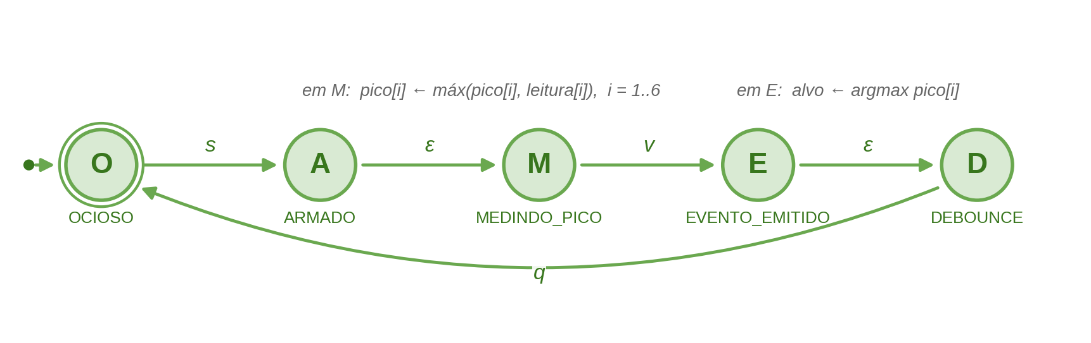
Figura 2 — Máquina de detecção de impacto (M1), revisada para 6 alvos.
Quadro 2 — Transições de M1.
Estado atual | Evento | Próximo estado | Ação
OCIOSO | s | ARMADO | Marca o início da janela e zera os seis picos
ARMADO | ε | MEDINDO_PICO | Começa a medir
MEDINDO_PICO | v | EVENTO_EMITIDO | Fecha a janela de 20 ms e elege o alvo de maior pico
EVENTO_EMITIDO | ε | DEBOUNCE | Envia o impacto ao app; sem app conectado, pisca o LED
DEBOUNCE | q | OCIOSO | Volta a aceitar batidas

1.2 M2 — sessão de jogo (nova)
O aplicativo agora conduz uma sessão de jogo, implementada como máquina de estados em game-session.ts. Os quatro modos de jogo usam a mesma máquina: cada modo só decide se a batida está certa e quando o nível termina. EM JOGO agrupa os estados em que o nível corre; os de borda dupla são finais.
Formalmente, M2 é um transdutor de Mealy com estados finais, M2 = (Q₂, Σ₂, Γ₂, δ₂, λ₂, q₀, F₂). Q₂ são os nove estados do Quadro 3, Σ₂ = {c, h, e, x, z, f, r, p, t, d, k} e q₀ = INICIANDO. Γ₂ = {acerto, erro, nível concluído, nível falhou} são os sinais de feedback enviados ao LED e à vibração do celular, e λ₂: Q₂ × Σ₂ → Γ₂* associa h a acerto; e e x a erro; z a acerto seguido de nível concluído; f a erro seguido de nível falhou, quando a falha vem de uma batida ou de um prazo, ou só a nível falhou, quando vem do tempo do nível. Os demais eventos não produzem saída (ε). F₂ = {NIVEL_CONCLUIDO, NIVEL_FALHOU}.
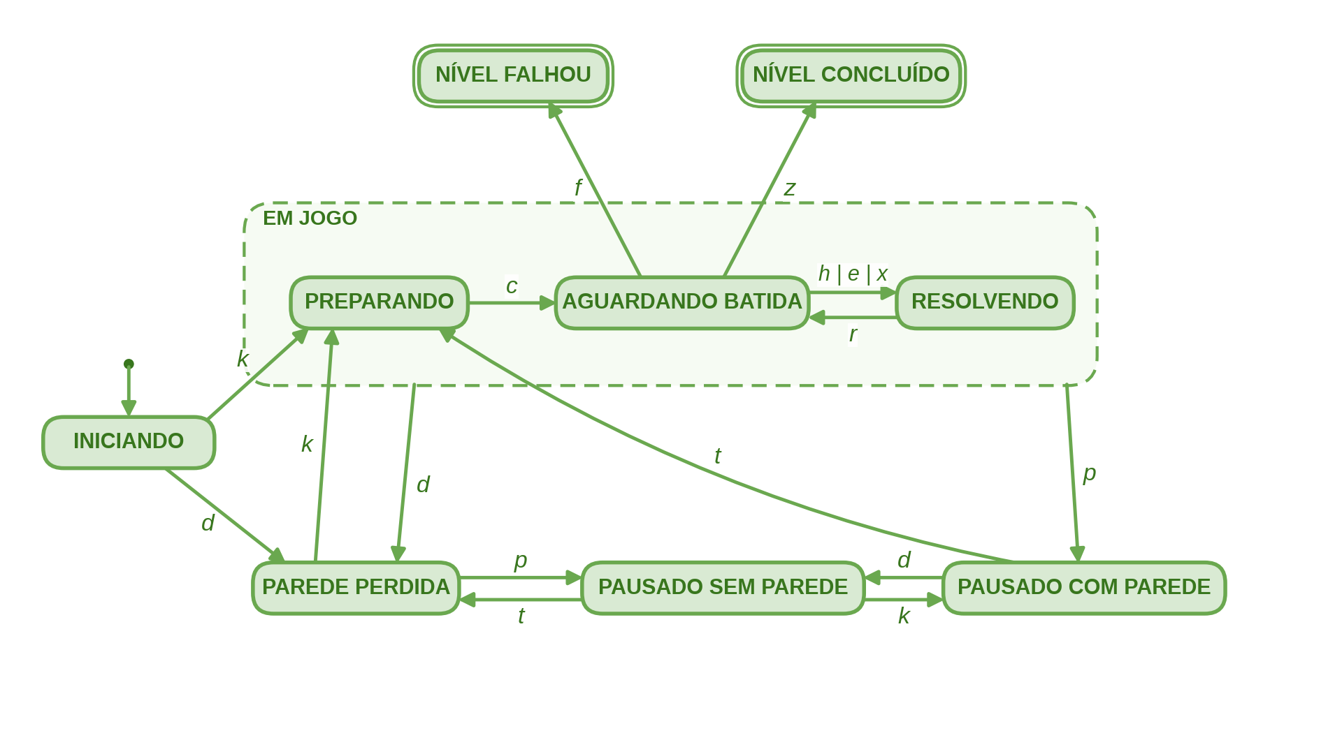
Figura 3 — Máquina da sessão de jogo (M2).
Quadro 3 — Estados de M2.
Estado | O que representa
INICIANDO | O nível acabou de abrir; lê se a parede está conectada (startSession)
PREPARANDO | Contagem de 3 s antes do primeiro alvo, ou depois de uma pausa ou queda
AGUARDANDO_BATIDA | Relógio correndo; é o único estado em que a batida conta
RESOLVENDO | Mostra o resultado da última batida antes do próximo alvo
PAUSADO_COM_PAREDE | O aplicativo foi para o segundo plano com a parede conectada
PAUSADO_SEM_PAREDE | O aplicativo está em segundo plano e a parede não está conectada
PAREDE_PERDIDA | A conexão com a parede caiu, ou não existia quando o nível começou
NIVEL_CONCLUIDO | Final: o jogador cumpriu o objetivo do nível
NIVEL_FALHOU | Final: acabaram as tentativas ou o tempo do nível

Quadro 4 — Transições de M2.
Estado atual | Evento | Próximo estado
INICIANDO | k — parede conectada · d — sem parede | PREPARANDO · PAREDE_PERDIDA
PREPARANDO | c — contagem de 3 s terminou | AGUARDANDO_BATIDA
AGUARDANDO_BATIDA | h — acerto · e — erro · x — prazo esgotado | RESOLVENDO
AGUARDANDO_BATIDA | z — acerto que completa o nível | NIVEL_CONCLUIDO
AGUARDANDO_BATIDA | f — falha (erros ou tempo esgotados) | NIVEL_FALHOU
RESOLVENDO | r — fim do tempo de feedback | AGUARDANDO_BATIDA
EM JOGO | d — conexão com a parede caiu | PAREDE_PERDIDA
PAREDE_PERDIDA | k — conexão voltou | PREPARANDO
EM JOGO · PAREDE_PERDIDA | p — app vai para segundo plano | PAUSADO_COM_PAREDE · PAUSADO_SEM_PAREDE
PAUSADO_COM_PAREDE | d — conexão com a parede caiu | PAUSADO_SEM_PAREDE
PAUSADO_SEM_PAREDE | k — conexão voltou | PAUSADO_COM_PAREDE
PAUSADO_COM_PAREDE · PAUSADO_SEM_PAREDE | t — app volta | PREPARANDO · PAREDE_PERDIDA

Os eventos h, e, x, z e f são mutuamente exclusivos: a regra do modo classifica cada batida, ou cada prazo esgotado, em exatamente um deles. Uma batida certa que completa o nível é z, e não h. Um erro ou um prazo esgotado que passa do limite de erros é f, e não e ou x. A falha por tempo do nível só é verificada em AGUARDANDO_BATIDA: se o tempo acaba durante RESOLVENDO, f ocorre logo depois do feedback. Nos modos Infinite, toda partida termina em NIVEL_FALHOU por tempo: esse é o fim normal da partida.
No código, PAUSADO_COM_PAREDE e PAUSADO_SEM_PAREDE são um único valor, paused, mais o campo deviceStatus da sessão, que resume consulta ao voltar. Um evento sem linha no Quadro 4 é ignorado, e o estado se mantém, como uma batida em PREPARANDO (R10). No código, Σ₂ chega por quatro entradas de applyInput: deviceEvent (batidas, d e k), tick (c, r, x e a falha por tempo), pause (p) e resume (t). d e k vêm do ciclo de conexão do aplicativo com a parede, que não foi detalhado: para o jogo, só importa se ela está conectada.
Uma falha encontrada pela modelagem. A primeira versão do Quadro 4 mostrou que, se a parede caísse e voltasse com o app em segundo plano, a contagem começava com o celular bloqueado. O código foi corrigido para o comportamento acima, com testes automatizados.

2 DESCRIÇÃO DOS EVENTOS
Os eventos do sistema vêm de quatro origens: o sensor, o tempo, a rede e o jogador. O Quadro 5 relaciona todos eles e o que cada um provoca.
Quadro 5 — Eventos do sistema.
Símbolo | Evento | Origem | O que provoca
s | A leitura de um alvo cruza o limiar daquele alvo | Sensor | M1: OCIOSO → ARMADO
v | A janela de medição de 20 ms termina | Tempo | M1: elege o alvo de maior pico
q | O debounce de 200 ms termina | Tempo | M1: DEBOUNCE → OCIOSO
— | O app se conecta à parede | Rede | A parede informa a versão do protocolo e o número de alvos; o app envia o id da sessão
— | Batimento de status | Tempo | A parede avisa a cada 2 s que está viva; 7 s sem mensagem é conexão perdida
— | Comando de feedback | App | A parede pisca o LED: acerto, erro, nível concluído ou nível falhou
— | Mensagem inválida | Rede | Registrada como falha; nenhum estado muda
c | A contagem de 3 s termina | Tempo | M2: começa a aguardar a batida
h | Batida no alvo certo que não completa o nível | Parede | M2: registra acerto
e | Batida no alvo errado, dentro do limite de erros | Parede | M2: registra erro
x | O prazo para bater esgota, dentro do limite de erros (só no Color) | Tempo | M2: conta como erro
z | Acerto que completa o nível | Parede | M2: nível concluído
f | Erro ou prazo que passa do limite de erros, ou tempo do nível esgotado | Parede ou tempo | M2: nível falhou
r | O tempo de feedback da batida termina | Tempo | M2: volta a aguardar a batida
p / t | O app vai para segundo plano / volta | Jogador | M2: pausa / retoma, com contagem ou à espera da parede
d / k | A conexão com a parede cai / volta (ou o seu estado quando o nível abre) | Rede | M2: interrompe o nível / nova contagem; em pausa, troca entre os dois estados de pausa
— | O nível termina | App | A sessão é enviada ao backend, se o jogador estiver logado

Os eventos marcados com — não fazem parte do alfabeto das máquinas. Eles tratam da comunicação entre a parede, o aplicativo e o backend, e só chegam a M2 como uma batida válida ou como os eventos d e k.

3 REGRAS DE FUNCIONAMENTO
As regras abaixo controlam o comportamento do sistema. Cada uma corresponde a uma verificação no código.
- R1. Uma batida só é detectada se a leitura de algum alvo cruzar o limiar daquele alvo; cada alvo tem o seu limiar.
- R2. Se mais de um alvo vibrar na mesma batida, vale o de maior pico na janela de 20 ms, e não o primeiro a cruzar o limiar. Em caso de empate, vence o alvo de menor número.
- R3. Cada batida gera exatamente um evento. Nos 200 ms seguintes, nenhuma nova batida é aceita.
- R4. Se nenhum app estiver conectado, a parede pisca o LED a cada batida. Se houver app conectado, o LED só acende por comando do app.
- R5. Se a parede receber um comando inválido, ela responde com uma mensagem de erro e nada muda.
- R6. Se uma mensagem não seguir o contrato Impacto (campo faltando, alvo fora de 1 a 6, intensidade fora de 0 a 4095), ela não vira batida.
- R7. Uma batida repetida, ou mais antiga que a última aceita, é descartada.
- R8. Se a parede usar outra versão de protocolo ou outro número de alvos, o app sinaliza parede incompatível.
- R9. Se a parede ficar 7 s sem enviar nada, a conexão é dada como perdida e o app tenta reconectar a cada 0,5 a 8 s.
- R10. Uma batida só conta em AGUARDANDO_BATIDA; na contagem, no feedback, pausado ou sem parede, ela é ignorada.
- R11. Se a conexão com a parede cair, o nível é interrompido, mas não reprovado. Quando ela volta, há uma nova contagem.
- R12. Com o app em segundo plano, o nível fica pausado mesmo que a parede caia ou volte. Ao retomar, há nova contagem se a parede estiver conectada; se não, o nível espera a parede.
- R13. No Color, um erro faz a sequência de cores recomeçar do início.
- R14. Um nível concluído ou falhado não muda mais de estado.
- R15. O XP é calculado pelo servidor; o app só informa o que aconteceu na sessão. Uma sessão com dados por alvo incoerentes com os totais é rejeitada.

4 PRÉ E PÓS-CONDIÇÕES
O Quadro 6 define as pré e pós-condições das principais operações do sistema.
Quadro 6 — Pré e pós-condições das principais operações.
Operação | Pré-condições | Pós-condições
Detectar impacto | Parede em OCIOSO.  Limiares calibrados.  A leitura de algum alvo cruzou o limiar. | Um único impacto com alvo de 1 a 6, linha de 1 a 2, coluna de 1 a 3 e intensidade de 0 a 4095.  Parede em DEBOUNCE.
Conectar o app à parede | App e parede na mesma rede Wi-Fi.  Parede ligada, em ws://192.168.4.1:81. | Conexão aberta.  A parede informou protocolo e número de alvos.  O app enviou o id da sessão.
Validar mensagem recebida | Conexão aberta.  Mensagem de texto recebida. | A mensagem virou uma batida válida ou uma falha registrada.  O app nunca trava por causa dela.
Registrar batida no jogo | M2 em AGUARDANDO_BATIDA.  Batida válida. | Tentativa registrada e pontuação atualizada.  M2 em RESOLVENDO, NIVEL_CONCLUIDO ou NIVEL_FALHOU.
Acionar o LED | Conexão aberta.  Resultado: acerto, erro, nível concluído ou nível falhou. | O LED pisca o padrão do resultado.  Nenhum comando fica em fila.
Registrar a sessão no backend | Jogador logado.  M2 em estado final.  Dados por alvo coerentes com os totais. | Sessão gravada no banco.  XP calculado pelo servidor e somado ao jogador.

5 MODELO COMPUTACIONAL
O modelo que melhor representa o Smash é o Autômato Finito. M1 é usado como reconhecedor da linguagem L₁ = (svq)*, e as duas máquinas funcionam como transdutores finitos (máquinas de Mealy), com saídas nas transições: enviar o impacto, piscar o LED, registrar a tentativa. O conjunto de estados é finito e fixo, declarado no código como um tipo: WallState no firmware e SessionPhase no aplicativo. O próximo estado depende do estado atual e do evento recebido, e nenhuma transição consulta o histórico de eventos anteriores.
A sessão de jogo também guarda contadores: a posição na sequência, os erros, a pontuação e as tentativas. Alguns não têm limite: os primeiros níveis do Color aceitam erros sem limite, a pontuação dos modos infinitos cresce sem fim, e a precisão mínima do Score compara acertos com tentativas. Por isso M2 não modela a contagem. M2 modela o controle da sessão sobre um alfabeto já classificado: a regra de cada modo é uma função que recebe a batida e os contadores, sempre termina e devolve um único símbolo (h, e, z ou f). M2 só reage a esse símbolo. A contagem fica na regra do modo, e as fases da sessão, que são finitas, ficam no autômato.
Por que não um Autômato com Pilha. A pilha é necessária quando a linguagem tem aninhamento sem limite, como parênteses balanceados. Nada no comportamento do Smash tem essa forma: uma batida não abre algo que precise ser fechado depois. As mensagens trocadas com a parede são objetos JSON planos, sem objetos dentro de objetos.
Por que não uma Máquina de Turing. O controle do sistema não precisa de memória ilimitada: as fases são finitas, e a detecção guarda só seis picos e os identificadores dos 32 últimos impactos (para descartar repetidos). Com estados finitos, é possível listar todos os pares (estado, evento) e conferir que cada um tem um tratamento definido, como fazem os Quadros 2 e 4. Um modelo mais poderoso tornaria essa verificação mais difícil, sem descrever nada que o autômato finito já não descreva.

6 ANÁLISE DE DECIDIBILIDADE
O Quadro 7 relaciona as principais decisões de resposta SIM ou NÃO que o sistema toma e mostra por que cada uma sempre termina.
Quadro 7 — Decisões tomadas pelo sistema.
Decisão | Onde | Por que sempre termina
A leitura de algum alvo cruzou o limiar? | Firmware | No máximo 6 comparações
O alvo i tem o maior pico da janela? | Firmware | Compara o pico de i com os outros 5; no empate, vence o de menor número
O comando recebido é válido? | Firmware | Compara com os 3 comandos (session, ping, feedback) e, no feedback, com os 4 resultados (acerto, erro, nivel_concluido, nivel_falhou)
A mensagem segue o contrato Impacto? | App | Confere 6 campos, cada um contra um tipo e uma faixa
A batida é repetida ou antiga? | App | Busca entre os 32 últimos impactos aceitos e compara o tempo
A batida está certa? | App | Color: compara a cor do alvo com a cor pedida. Score: verifica se a cor está na paleta do nível
O nível foi concluído ou falhou? | App | Compara contadores e tempo com os limites do nível
A sessão enviada é coerente? | Backend | Soma os dados de no máximo 6 alvos e compara com os totais

Exemplos de entradas reais e da resposta que o sistema dá:
- {"cmd":"feedback","resultado":"acerto"} chega à parede → SIM, o comando é válido: o LED acende por 250 ms.
- {"cmd":"feedback","resultado":"talvez"} chega à parede → NÃO: ela responde "resultado desconhecido" e nada muda (R5).
- Uma mensagem com "alvo":7 chega ao app → NÃO, não segue o contrato Impacto: vira uma falha registrada e não conta como batida (R6).
Todas essas decisões são decidíveis: a entrada é finita, o número de passos tem um limite fixo, e nenhuma delas fica esperando uma condição externa para responder.
Elas também são determinísticas: a mesma entrada produz sempre a mesma resposta. Em M1, cada transição ε é a única saída do seu estado e não tem condição. Juntando os estados ligados por ε, M1 vira um autômato determinístico de três estados, {O}, {A, M} e {E, D}, com a mesma linguagem (svq)*. Em M2, os eventos h, e, x, z e f são mutuamente exclusivos, e a transição é uma função pura, applyInput(sessão, entrada, regras, nível), que não lê relógio nem rede: o tempo chega como entrada.

CONCLUSÃO
O comportamento do Smash na versão 3×2 é descrito por duas máquinas de estados finitas. M1 detecta o impacto na parede e continua igual à Entrega 1: só os parâmetros e as saídas mudaram com a nova montagem. M2 conduz a sessão de jogo no aplicativo e é a mesma para os quatro modos. As regras, as pré e pós-condições e as decisões descritas aqui correspondem ao código implementado, e todas as decisões do sistema são decidíveis e determinísticas. A própria modelagem apontou uma falha no comportamento da pausa, que foi corrigida no código antes desta entrega.

